60条要点速览二十届三中全会《决定》
央视新闻 2024年07月22日 19:31
中国共产党第二十届中央委员会第三次全体会议，于2024年7月15日至18日在北京举行。全会最重要的成果是审议通过《中共中央关于进一步全面深化改革、推进中国式现代化的决定》。《决定》共15部分、60条，分三大板块，一文速览：
第一板块：总论
一、进一步全面深化改革、推进中国式现代化的重大意义和总体要求
（1）进一步全面深化改革的重要性和必要性。
坚持和完善中国特色社会主义制度、推进国家治理体系和治理能力现代化的必然要求
贯彻新发展理念、更好适应我国社会主要矛盾变化的必然要求
坚持以人民为中心、让现代化建设成果更多更公平惠及全体人民的必然要求
应对重大风险挑战、推动党和国家事业行稳致远的必然要求
推动构建人类命运共同体、在百年变局加速演进中赢得战略主动的必然要求
深入推进新时代党的建设新的伟大工程、建设更加坚强有力的马克思主义政党的必然要求
（2）进一步全面深化改革的指导思想。
坚持马克思列宁主义、毛泽东思想、邓小平理论、“三个代表”重要思想、科学发展观
全面贯彻习近平新时代中国特色社会主义思想
深入学习贯彻习近平总书记关于全面深化改革的一系列新思想、新观点、新论断
完整准确全面贯彻新发展理念
更加注重系统集成，更加注重突出重点，更加注重改革实效
（3）进一步全面深化改革的总目标。
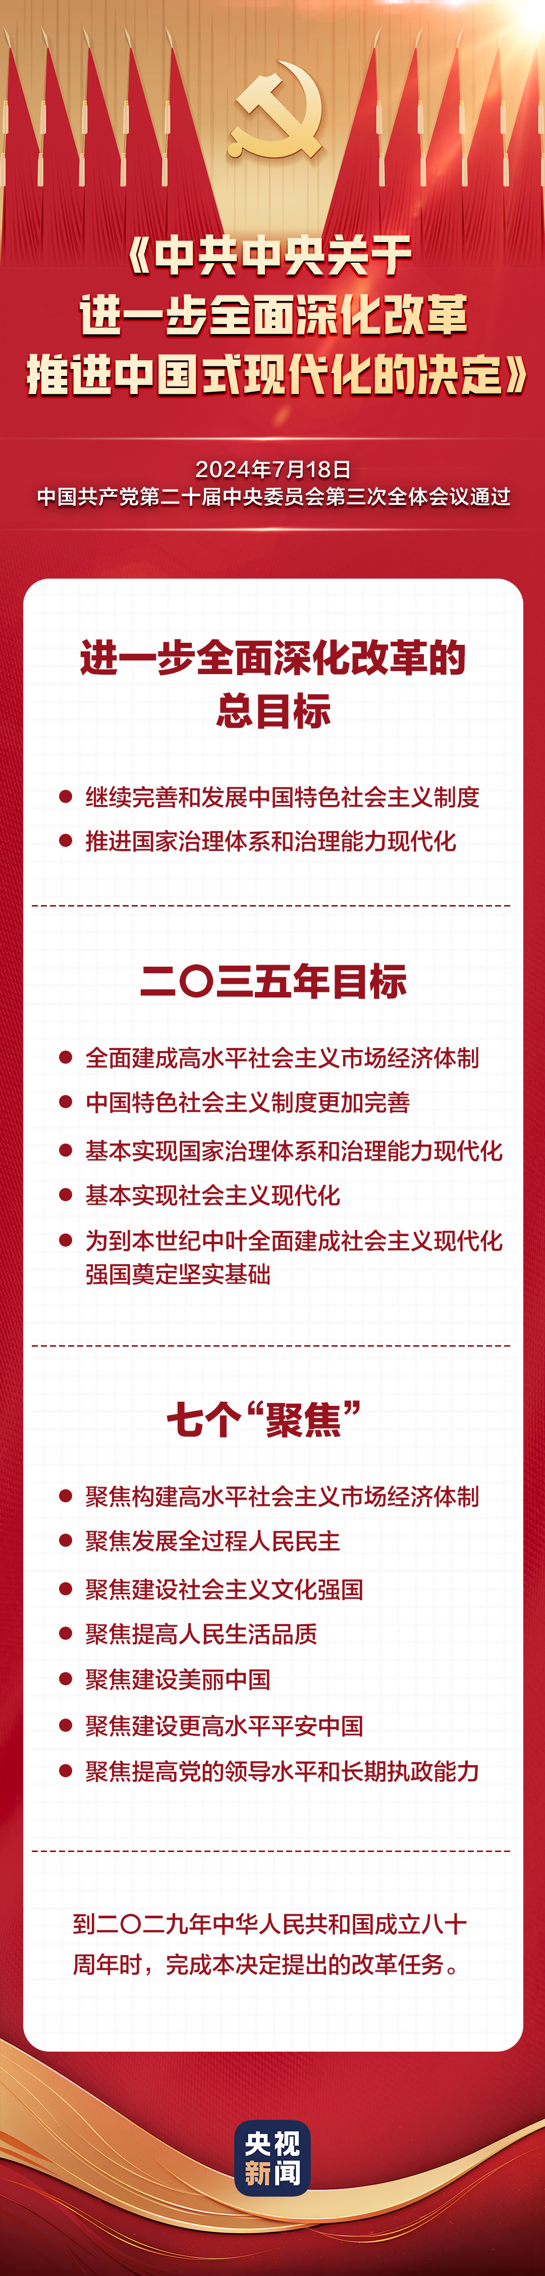
（4）进一步全面深化改革的原则。
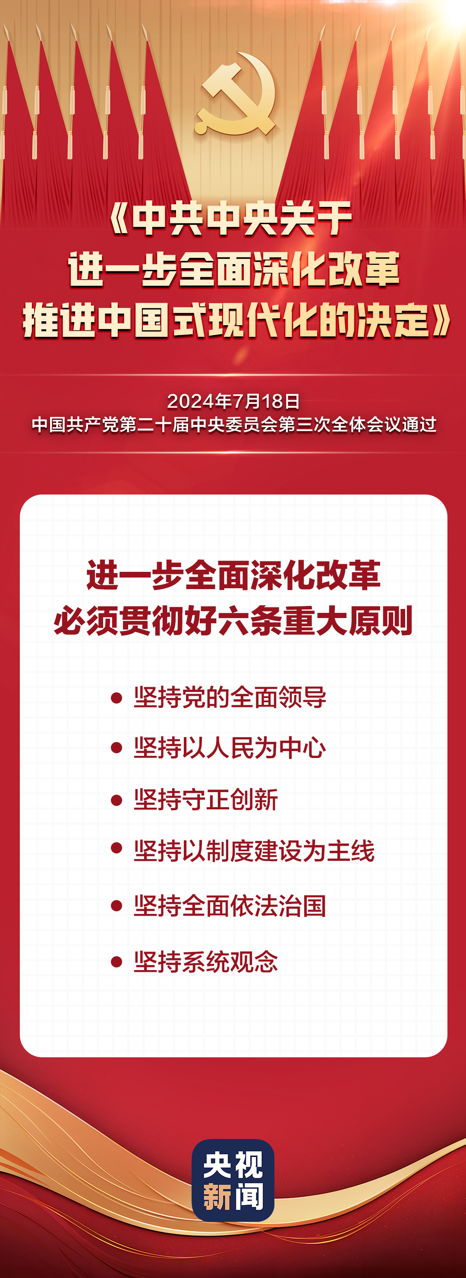
第二板块：从经济、政治、文化、社会、生态文明、国家安全、国防和军队等方面部署改革
二、构建高水平社会主义市场经济体制
高水平社会主义市场经济体制是中国式现代化的重要保障。必须更好发挥市场机制作用，创造更加公平、更有活力的市场环境，实现资源配置效率最优化和效益最大化，既“放得活”又“管得住”，更好维护市场秩序、弥补市场失灵，畅通国民经济循环，激发全社会内生动力和创新活力。
（5）坚持和落实“两个毫不动摇”。
（6）构建全国统一大市场。
（7）完善市场经济基础制度。
三、健全推动经济高质量发展体制机制
高质量发展是全面建设社会主义现代化国家的首要任务。必须以新发展理念引领改革，立足新发展阶段，深化供给侧结构性改革，完善推动高质量发展激励约束机制，塑造发展新动能新优势。
（8）健全因地制宜发展新质生产力体制机制。
（9）健全促进实体经济和数字经济深度融合制度。
（10）完善发展服务业体制机制。
（11）健全现代化基础设施建设体制机制。
（12）健全提升产业链供应链韧性和安全水平制度。
四、构建支持全面创新体制机制
教育、科技、人才是中国式现代化的基础性、战略性支撑。必须深入实施科教兴国战略、人才强国战略、创新驱动发展战略，统筹推进教育科技人才体制机制一体改革，健全新型举国体制，提升国家创新体系整体效能。
（13）深化教育综合改革。
（14）深化科技体制改革。
（15）深化人才发展体制机制改革。
五、健全宏观经济治理体系
科学的宏观调控、有效的政府治理是发挥社会主义市场经济体制优势的内在要求。必须完善宏观调控制度体系，统筹推进财税、金融等重点领域改革，增强宏观政策取向一致性。
（16）完善国家战略规划体系和政策统筹协调机制。
（17）深化财税体制改革。
（18）深化金融体制改革。
（19）完善实施区域协调发展战略机制。
六、完善城乡融合发展体制机制
城乡融合发展是中国式现代化的必然要求。必须统筹新型工业化、新型城镇化和乡村全面振兴，全面提高城乡规划、建设、治理融合水平，促进城乡要素平等交换、双向流动，缩小城乡差别，促进城乡共同繁荣发展。
（20）健全推进新型城镇化体制机制。
（21）巩固和完善农村基本经营制度。
（22）完善强农惠农富农支持制度。
（23）深化土地制度改革。
七、完善高水平对外开放体制机制
开放是中国式现代化的鲜明标识。必须坚持对外开放基本国策，坚持以开放促改革，依托我国超大规模市场优势，在扩大国际合作中提升开放能力，建设更高水平开放型经济新体制。
（24）稳步扩大制度型开放。
（25）深化外贸体制改革。
（26）深化外商投资和对外投资管理体制改革。
（27）优化区域开放布局。
（28）完善推进高质量共建“一带一路”机制。
八、健全全过程人民民主制度体系
发展全过程人民民主是中国式现代化的本质要求。必须坚定不移走中国特色社会主义政治发展道路，坚持和完善我国根本政治制度、基本政治制度、重要政治制度，丰富各层级民主形式，把人民当家作主具体、现实体现到国家政治生活和社会生活各方面。
（29）加强人民当家作主制度建设。
（30）健全协商民主机制。
（31）健全基层民主制度。
（32）完善大统战工作格局。
九、完善中国特色社会主义法治体系
法治是中国式现代化的重要保障。必须全面贯彻实施宪法，维护宪法权威，协同推进立法、执法、司法、守法各环节改革，健全法律面前人人平等保障机制，弘扬社会主义法治精神，维护社会公平正义，全面推进国家各方面工作法治化。
（33）深化立法领域改革。
（34）深入推进依法行政。
（35）健全公正执法司法体制机制。
（36）完善推进法治社会建设机制。
（37）加强涉外法治建设。
十、深化文化体制机制改革
中国式现代化是物质文明和精神文明相协调的现代化。必须增强文化自信，发展社会主义先进文化，弘扬革命文化，传承中华优秀传统文化，加快适应信息技术迅猛发展新形势，培育形成规模宏大的优秀文化人才队伍，激发全民族文化创新创造活力。
（38）完善意识形态工作责任制。
（39）优化文化服务和文化产品供给机制。
（40）健全网络综合治理体系。
（41）构建更有效力的国际传播体系。
十一、健全保障和改善民生制度体系
在发展中保障和改善民生是中国式现代化的重大任务。必须坚持尽力而为、量力而行，完善基本公共服务制度体系，加强普惠性、基础性、兜底性民生建设，解决好人民最关心最直接最现实的利益问题，不断满足人民对美好生活的向往。
（42）完善收入分配制度。
（43）完善就业优先政策。
（44）健全社会保障体系。
（45）深化医药卫生体制改革。
（46）健全人口发展支持和服务体系。
十二、深化生态文明体制改革
中国式现代化是人与自然和谐共生的现代化。必须完善生态文明制度体系，协同推进降碳、减污、扩绿、增长，积极应对气候变化，加快完善落实绿水青山就是金山银山理念的体制机制。
（47）完善生态文明基础体制。
（48）健全生态环境治理体系。
（49）健全绿色低碳发展机制。
十三、推进国家安全体系和能力现代化
国家安全是中国式现代化行稳致远的重要基础。必须全面贯彻总体国家安全观，完善维护国家安全体制机制，实现高质量发展和高水平安全良性互动，切实保障国家长治久安。
（50）健全国家安全体系。
（51）完善公共安全治理机制。
（52）健全社会治理体系。
（53）完善涉外国家安全机制。
十四、持续深化国防和军队改革
国防和军队现代化是中国式现代化的重要组成部分。必须坚持党对人民军队的绝对领导，深入实施改革强军战略，为如期实现建军一百年奋斗目标、基本实现国防和军队现代化提供有力保障。
（54）完善人民军队领导管理体制机制。
（55）深化联合作战体系改革。
（56）深化跨军地改革。
第三板块：加强党对改革的领导、深化党的建设制度改革、党风廉政建设和反腐败斗争
十五、提高党对进一步全面深化改革、推进中国式现代化的领导水平
党的领导是进一步全面深化改革、推进中国式现代化的根本保证。必须深刻领悟“两个确立”的决定性意义，增强“四个意识”、坚定“四个自信”、做到“两个维护”，保持以党的自我革命引领社会革命的高度自觉，坚持用改革精神和严的标准管党治党，完善党的自我革命制度规范体系，不断推进党的自我净化、自我完善、自我革新、自我提高，确保党始终成为中国特色社会主义事业的坚强领导核心。
（57）坚持党中央对进一步全面深化改革的集中统一领导。
（58）深化党的建设制度改革。
（59）深入推进党风廉政建设和反腐败斗争。
（60）以钉钉子精神抓好改革落实。

